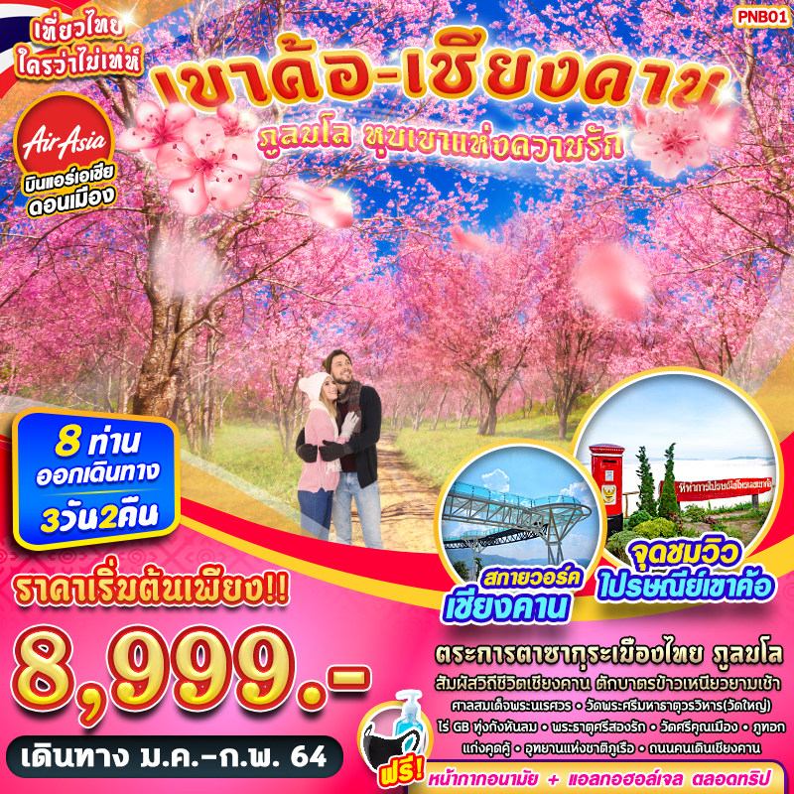

บินด้วยสายการบินไทยแอร์เอเชีย (FD) : ขึ้นเครื่องที่ท่าอากาศยานดอนเมือง (DMK)
FD3308 | DMK(ดอนเมือง) – PHS(พิษณุโลก) | 07:05 – 08.00
FD3549 | LOE (เลย) – DMK(ดอนเมือง) | 18:00 – 18:55
**ไม่รวมน้ำหนักกระเป๋าสำหรับโหลดใต้ท้องเครื่อง แต่ถือขึ้นเครื่องบินได้น้ำหนักไม่เกิน 7 ก.ก.**
**อาจจะมีการเปลี่ยนแปลงไฟล์ทขึ้นอยู่กับสายการบิน**
DAY1 กรุงเทพฯ(ดอนเมือง) – ท่าอากาศยานพิษณุโลก – ศาลสมเด็จพระนเรศวรมหาราช – วัดพระศรีมหาธาตุวรมหาวิหาร(วัดใหญ่) – ทุ่งกังหันลม ไร่ GB เขาค้อ – จุดชมวิวไปรษณีย์เขาค้อ – วัดพระธาตุผาซ่อนแก้ว – PINO LATTE RESTAURANT & CAFE (B/L/D)
05.00 คณะพร้อมกัน ณ ท่าอากาศยานดอนเมือง ชั้น 3 เคาน์เตอร์สายการบินไทยแอร์เอเชีย (THAI AIR ASIA) โดยมีเจ้าหน้าที่ของบริษัทฯคอยให้การต้อนรับ อำนวยความสะดวกในการลงทะเบียนเพื่อรับหน้ากากอนามัย และมัคคุเทศก์คอยให้คำแนะนำมาตรการการป้องกัน COVID-19 ก่อนออกเดินทาง
*กรุณาเผื่อเวลาในการเดินทางมายังสนามบิน เนื่องจากต้องใช้เวลาในการเช็คอิน สายการบินจะปิดให้ทำการเช็คอินก่อนเวลาบินประมาณ 1 ชั่วโมง*
07.05 ออกเดินทางสู่ ท่าอากาศยานพิษณุโลก จังหวัดพิษณุโลก โดย สายการบินไทยแอร์เอเชีย (THAI AIR ASIA) เที่ยวบินที่ FD3308 ใช้เวลาเดินทางประมาณ 55 นาที
**อาจจะมีการเปลี่ยนแปลงไฟล์ทขึ้นอยู่กับสายการบิน**
**ไม่รวมน้ำหนักกระเป๋าสำหรับโหลดใต้ท้องเครื่อง ท่านสามารถซื้อน้ำหนักกระเป๋าหรืออัพที่นั่งได้ก่อนเดินทาง 72 ชั่วโมง (มีค่าใช้จ่าย) แต่สามารถถือขึ้นเครื่องบินได้น้ำหนักไม่เกิน 7 กิโลกรัม**
08.00 เดินทางถึง ท่าอากาศยานพิษณุโลก จังหวัดพิษณุโลก
08.30 เตรียมตัวออกเดินทาง โดยจะมีรถตู้ VIP คันละ 8-9 ที่นั่ง คอยให้บริการอยู่ในสนามบิน
-------------------- หลังจากทุกท่านรับสัมภาระ และทำธุระส่วนตัวเรียบร้อยแล้ว ---------------------------
เช้า รับประทานอาหาร ณ ร้านอาหาร
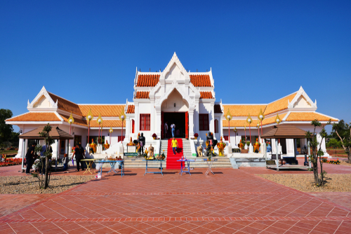
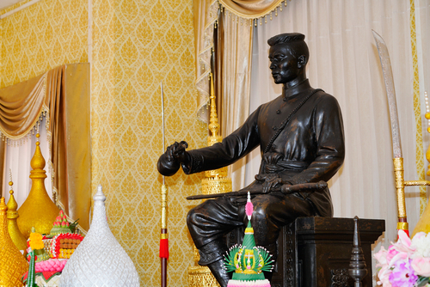
นำท่านออกเดินทางสู่ ศาลสมเด็จพระนเรศวรมหาราช ตั้งอยู่ในโรงเรียนพิษณุโลกพิทยาคม ติดกับเสาหลักเมือง ถัดเข้าไปตามถนนเลียบแม่น้ำ นับเป็นหลักฐานทางโบราณคดีอีกชิ้นที่สำคัญของจังหวัด ซึ่งจากการที่กรมศิลปากรได้เข้ามาขุดค้นบริเวณที่ตั้งของศาลฯ ได้พบว่าเดิมเคยเป็นแนวเขตพระราชฐานพระราชวังจันทน์ อันเป็นสถานที่ประสูติของสมเด็จพระนเรศวรมหาราช และปัจจุบันกรมศิลปากรได้จัดสร้างศาลาทรงไทยโบราณตรีมุข โดยมีพระรูปสมเด็จพระนเรศวรมหาราช ขนาดเท่าองค์จริง ประทับนั่ง พระหัตถ์ทรงพระสุวรรณภิงคารหลั่งน้ำ ในพระอิริยาบถประกาศอิสรภาพที่เมืองแครง พร้อมกับมีการจัดงานสักการะพระบรมรูปในวันที่ 25 มกราคมของทุกปี
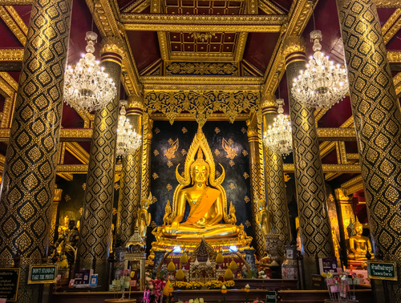
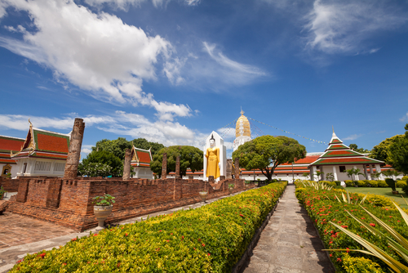
จากนั้นนำทุกท่านออกเดินทางไป วัดพระศรีรัตนมหาธาตุวรมหาวิหาร หรือชื่อที่เรียกกันทั่วไปว่า "วัดใหญ่" เป็นพระอารามหลวงชั้นเอก ชนิดวรมหาวิหาร เป็นวัดที่มีประวัติยาวนานมาตั้งแต่สมัยกรุงสุโขทัย มีสถาปัตยกรรม ศิลปกรรม และประติมากรรมที่งดงามยิ่ง ถือได้ว่าเป็นมรดกทางศิลปวัฒนธรรมอันล้ำค่าของเมืองพิษณุโลก และเป็นที่รู้จักโดยทั่วไปในฐานะสถานที่ประดิษฐานพระพุทธชินราช พระพุทธรูปที่ได้รับการยกย่องว่าสวยงามที่สุดในประเทศไทย
เที่ยง รับประทานอาหาร ณ ร้านอาหาร เมนูก๋วยเตี๋ยวคงห้อยขา
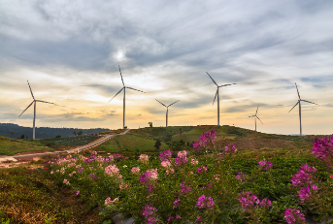
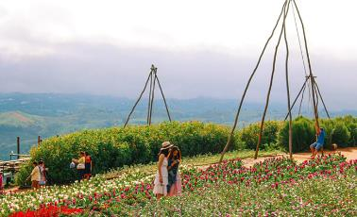
จากนั้นทำท่านออกเดินทางไปสู่ ทุ่งกังหันลม ไร่ GB อีกหนึ่งแลนด์มาร์คแห่งเขาค้อที่สวยงาม ตั้งอยู่ในพื้นที่หมู่บ้านเพชรดำ จังหวัดเพชรบูรณ์ เมื่อเข้ามาในบริเวณแคมป์สนเพื่อไปยังเส้นทางท่องเที่ยวหลักบนเขาค้อ จะสามารถมองเห็นกำหันลมโดดเด่นได้อย่างง่ายได้ เนื่องจากจุดที่ตั้งของโครงการทุ่งกังหันลม อยู่บนเนินเขาสูง บนระดับความสูงกว่าน้ำทะเลประมาณ 1,050 เมตร ตระหง่านบนที่ราบยอดเขาเนื้อที่ 350 ไร่ จึงสามารถมองเห็นวิวทิวทัศน์ได้กว้างไกล
นำท่านเดินทางต่อไปยัง ที่ทำการไปรษณีย์เขาค้อ เป็นจุดชมทะเลหมอก ที่สวยงามมากๆ บนเขาค้อ ตั้งอยู่ริมเส้นทางสาย 2196 จะได้เห็นวิวจากจุดชมวิวนี้จะเป็นมุมกว้าง 180 องศาจะสามารถมองเห็นทะเลหมอกที่ด้านหน้าได้ทั้งหมด และนอกจากนี้ยังเปิดเป็นสถานที่พักให้นักท่องเที่ยวสามารถใช้บริการกางเต็นท์พักแรมได้อีกด้วย

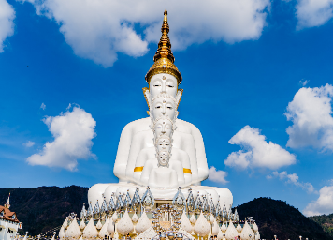
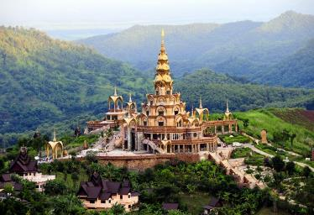
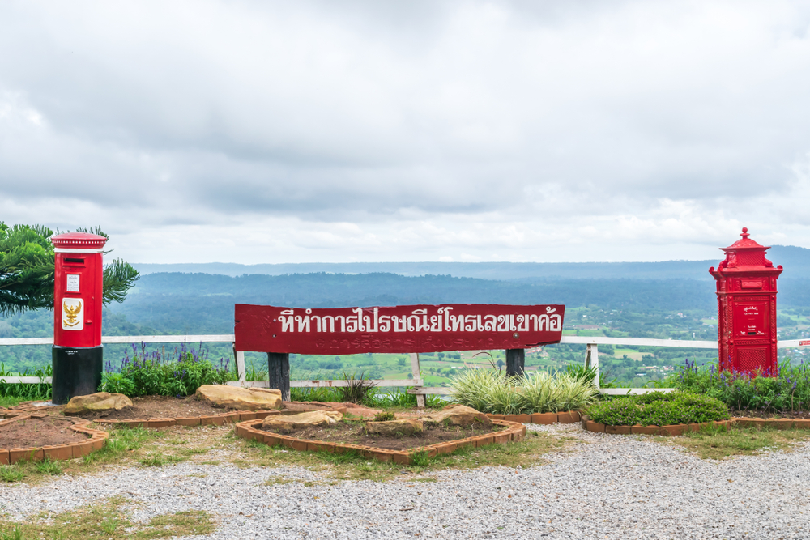
นำท่านออกเดินทางสู่ วัดพระธาตุผาซ่อนแก้ว เป็นสถานที่อันเป็นธรรมภูมิที่งดงาม รายล้อมด้วยทิวเขาสูงสลับซับซ้อน มีความงดงามของของเจดีย์ คือ ลวดลายการตกแต่งด้วยถ้วยกระเบื้อง หินสีต่างๆ ดูงดงามแปลกตา รวมทั้ง องค์พระพุทธรูปสีขาว ประดิษฐานเรียงกัน 5 องค์มองเห็นโดดเด่นแต่ไกล
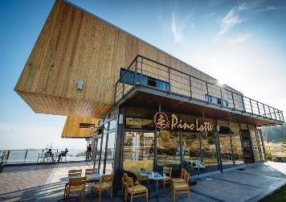
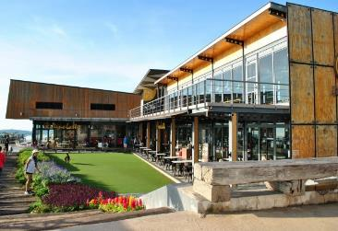
จากนั้นนำท่านออกเดินทางสู่ PINO LATTE RESORT & CAFÉ ร้านกาแฟบรรยากาศดีตั้งอยู่บนภูเขาสูงเห็นวิววัดพระธาตุผาซ่อนแก้วที่อยู่ฝั่งตรงข้ามอย่างชัดเจน ร้านตกแต่งเป็นสไตล์โมเดิร์นมีลักษณะเป็นกล่องสี่เหลี่ยมคล้ายตู้คอนเทนเนอร์มีดาดฟ้าสำหรับขึ้นไปรับลม มีมุมถ่ายรูปสวยๆให้ทุกท่านได้พักผ่อนเก็บภาพบรรยากาศมากมาย มีบริการเครื่องดื่มและเบเกอรี่ไว้ดับร้อนเพิ่มความหวาน
ค่ำ รับประทานอาหาร ณ ร้านอาหาร
นำทุกท่านเข้าสู่ที่ RAK KHAO RESORT จ.เพชรบูรณ์ หรือเทียบเท่าระดับเดียวกัน

DAY2 ภูลมโล – พระธาตุศรีสองรัก – SKYWALK ภูคกงิ้ว – วัดศรีคุณเมือง – ถนนคนเดินเชียงคาน – เชียงคาน (B/L/–)
เช้า บริการอาหารเช้า ณ ห้องอาหารของโรงแรม
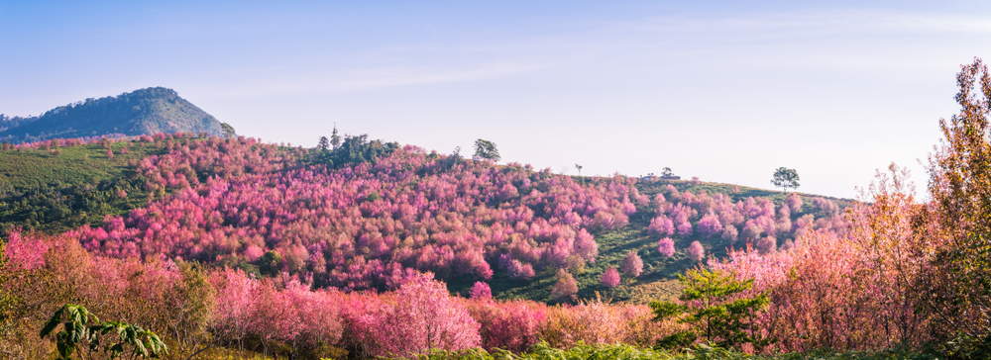
นำท่านออกเดินทางสู่ ภูลมโล เป็นภูเขาที่ตั้งอยู่บนรอยต่อ ของสามจังหวัด คือพิษณุโลก เพชรบูรณ์ และเลยเป็นจุดชมดอกนางพญาเสือโคร่งที่เยอะที่สุดในประเทศไทย ในพื้นที่กว่า 1,200 ไร่ มีต้นนางพญาเสือโคร่งนับหมื่นต้น (ดอกพญาเสือโคร่งจะบานในช่วงฤดูหนาว ตั้งแต่ปลายเดือนธันวาคม ถึง กุมภาพันธ์ โดยประมาณปลายเดือนมกราคม ใบของต้นพญาเสือโคร่งก็จะร่วงหล่นจนหมด ดอกสีชมพูอ่อนจะบานชูช่อเต็มต้น สะพรั่งไปทั่วทั้งพื้นที่ เปลี่ยนภูเขาบริเวณนั้นให้กลายเป็นสีชมพู สวยงามราวกับดินแดนในเทพนิยาย)
จากนั้นนำท่านออกเดินทางสู่ พระธาตุศรีสองรัก มีรูปทรงลักษณะศิลปกรรมแบบล้านช้าง องค์พระธาตุสูง 19.19 เมตร ฐานกว้างด้านละ 10.89 เมตร ฐานเป็นสี่เหลี่ยมจัตุรัส ย่อมุมไม้สิบสอง องค์ระฆังทรง บัวเหลี่ยม คล้ายพระธาตุพนม พระธาตุหลวง (เวียงจันทน์) พระธาตุศรีโคตรบอง (แขวงคำม่วน) และอีกมากมายแถบลุ่มน้ำโขง สร้างขึ้นถวายเป็นอุเทสิกเจดีย์ (หมายถึงเจดีย์สร้างขึ้นโดยเจตนาอุทิศให้พระศาสนา โดยไม่กำหนดว่าต้องเก็บรักษาสิ่งใด) สร้างขึ้นสมัยกรุงศรีอยุธยา พ.ศ. 2103 เสร็จในปี พ.ศ.2106 พระธาตุศรีสองรักสร้างขึ้นเพื่อเป็นสักขีพยานในการช่วยเหลือซึ่งกันและกัน และร่วมกันต่อสู่กับพม่า ระหว่างกรุงศรีอยุธยา (สมัยพระมหาจักรพรรดิ) และกรุงศรีสัตนาคนหุต (เวียงจันทน์) สมัยพระเจ้าไชยเชษฐาธิราช ตามตำนานกล่าวว่าพระธาตุศรีสองรัก ได้สร้างขึ้น ณ ที่กึ่งกลางระหว่างลำน้ำโขงกับแม่น้ำน่าน บนโคกไม้ติดกัน

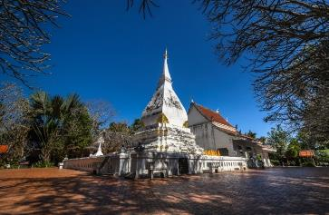
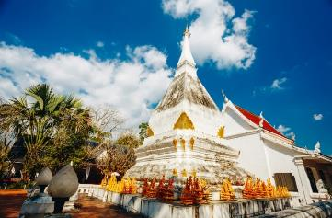
เที่ยง รับประทานอาหาร ณ ร้านอาหาร
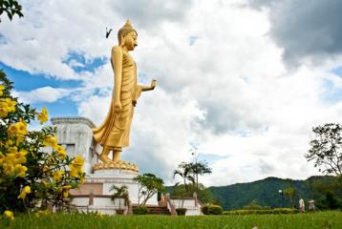
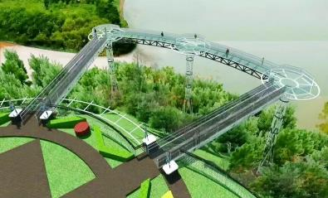
นำท่านออกเดินทางสู่ พระใหญ่ภูคกงิ้ว เรียกอีกชื่อหนึ่งว่า พระพุทธนวมินทรมงคลลีลาทวินคราภิรักษ์ ตั้งอยู่ที่ภูคกงิ้ว บ้านท่าดีหมี ตำบลปากตม ประดิษฐานอยู่บนเนินเขาบริเวณปากลำน้ำเหืองจรดกับแม่น้ำโขง เป็นพระพุทธรูปปางลีลาประทาน พร หล่อด้วยไฟเบอร์ผสมเรซิ่นสีทองทั้งองค์ สูง 19 เมตร ตัวฐานกว้าง 7.2 เมตร สร้างขึ้นโดยกองทัพภาคที่ 2 และประชาชน นำท่านเดินไปชม สกายวอล์คเชียงคาน หรือ สกายวอล์คภูคกงิ้ว ตั้งอยู่ที่ ตำบลปากตม อำเภอเชียงคาน จังหวัดเลย สูงกว่าระดับแม่น้ำโขงกว่า 80 เมตร หรือเทียบเท่ากับตึก 30 ชั้น มีทางเดินที่ทำด้วยกระจกยาวกว่า 100 เมตร กว้างกว่า 2 เมตร เป็นกระจกใสชนิดพิเศษ มีตะแกรงเหล็กรองรับ ได้มีการออกแบบเป็นพิเศษ เพื่อให้มีความมั่นคง ปลอดภัย และแน่นหนา รอบๆ พื้นที่จะมีสิ่งอำนวยความสะดวกต่างๆ เช่น ร้านขายสินค้าโอทอป
นำท่านออกเดินทางสู่ วัดศรีคุณเมือง หรือ วัดใหญ่ หนึ่งในหลายศาสนสถานสำคัญและถือเป็นจุดศูนย์รวมจิตใจของชาวบ้านที่นี่ ตั้งอยู่บนถนนชายโขง ระหว่างซอยศรีเชียงคาน 6 และซอยศรีเชียงคาน 7 วัดนี้ถูกสร้างขึ้นเมื่อปี พ.ศ. 2485 ภายในวัดมีพระประธานในพระอุโบสถวัดศรีคุณเมืองเป็นพระพุทธปฏิมาประทับขัดสมาธิราบนาคปรกอายุกว่า 300 ปี ในวัดเป็นกำแพงแก้วล้อมรอบตัวพระอุโบสถ วัดนี้ถูกขนานนามว่าเป็นแหล่งรวมงานศิลปะทั้งแบบล้านนาและล้านช้างซึ่งเห็นได้จากโบสถ์ ที่มีหลังคาลดหลั่นอย่างศิลปะล้านนา

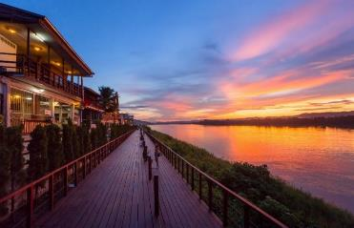
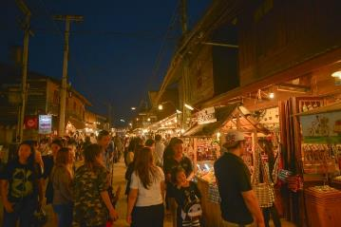
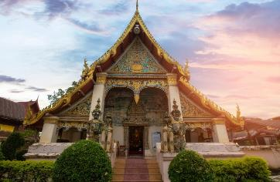
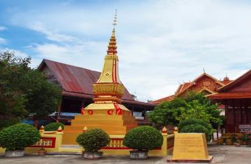
นำท่านเดินทางไป เชียงคาน เมืองเล็กๆริมแม่น้ำโขงสุดชายแดนไทย เป็นอำเภอหนึ่งในจังหวัดเลย ที่คงยังคงไว้ซึ่งวัฒนธรรม ขนบประเพณี การใช้ชีวิตแบบเรียบง่าย พอเพียง วิถีชีวิตแบบดั้งเดิม ซึ่งหาดูยากในปัจจุบัน บ้านเก่าที่เรียงรายติดกันอยู่ริมถนนชายโขง ดึงดูดใจ ให้นักท่องเที่ยวหลายต่อหลายรุ่นต่างหลั่งไหลเดินทางกันมาที่นี่ บ้านเรือนที่เมืองเชียงคานจะแบ่งออกเป็นซอย เล็กๆ เรียกว่า “ถนนศรีเชียงคาน” ถนนศรีเชียงคานฝั่งล่าง คือ ถนนเส้นที่เต็มไปด้วยบ้านไม้เก่าแก่ ที่พัก โฮมสเตย์ ร้านอาหาร และร้านค้าเก๋ มากมายซึ่งถนนในเส้นนี้จะเรียกว่า "ถนนชายโขง" หรือที่เรียกติดปากกันว่า “ถนนคนเดินเชียงคาน” มีระยะทางกว่า 2 กิโลเมตร เป็นเส้นทางที่นักท่องเที่ยว นิยมมาปั่นจักรยานชมบรรยากาศถ่ายรูปเล่น ชมบ้านไม้สมัยเก่า แต่ก็มีบางส่วนเป็นตึกแถวสร้างใหม่ ซึ่งทาง เทศบาลไม่อนุญาตให้ปลูกสร้าง เพราะต้องการอนุรักษ์สภาพแวดล้อมบริเวณถนนสายนี้ให้เป็นบ้านไม้ทั้งหมดและบ้านไม้หลังเก่ายังถูกดัดแปลงให้เป็นร้านขายของ ร้านอาหาร ร้านกาแฟมากมาย
ค่ำ รับประทานอาหารอิสระ ณ ถนนคนเดินเชียงคาน
นำทุกท่านเข้าสู่ที่พัก โรงแรมละมุลอุ่นโขง จ.เลย หรือเทียบเท่าระดับเดียวกัน

DAY3 ตักบาตรข้าวเหนียว – ภูทอก – แก่งคุดคู้ – อุทยานแห่งชาติภูเรือ – ท่าอากาศยานเลย(B/L/–)
05.30 ตักบาตรข้าวเหนียว ถือเป็นเอกลักษณ์อีกอย่างหนึ่งของเมืองเชียงคาน (จัดเตรียมให้ท่านละ 1 ชุด)
เช้า บริการอาหารเช้า ณ ห้องอาหารของโรงแรม

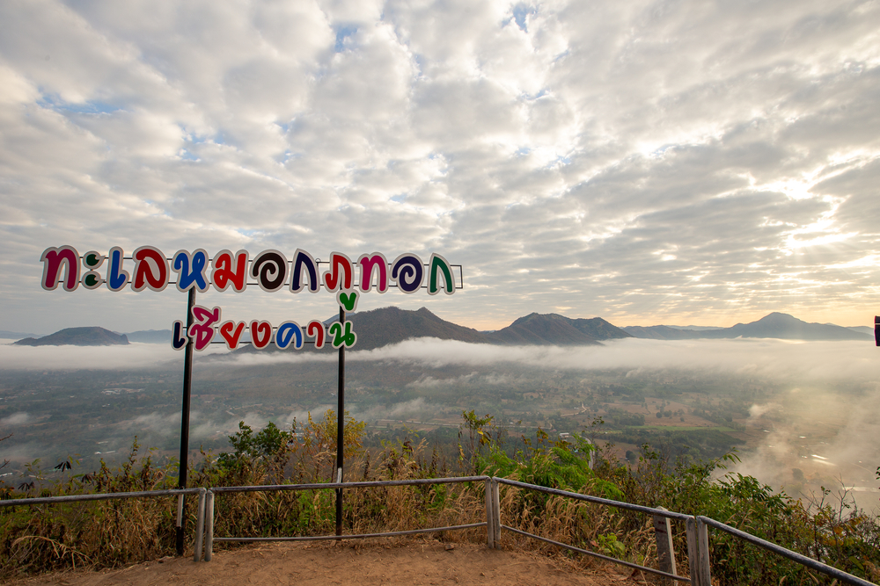
นำท่านออกเดินทางสู่ ภูทอก จุดชมวิวทะเลหมอกที่มีชื่อเสียงและเป็นที่นิยมของนักท่องเที่ยวที่มาเที่ยวเชียงคาน มีลักษณะเป็นภูเขาสูง ตั้งอยู่ริมแม่น้ำโขง บนยอดภูเป็นที่ตั้งของสถานีโทรคมนาคมเชียงคาน และเป็นจุดชมวิวทิวทิวทัศน์ที่สวยงามของอำเภอเชียงคานและลำน้ำโขงได้โดยรอบ ตั้งอยู่บนถนนสายเดียวกันกับแก่งคุดคู้ซึ่งห่างจาก ตัวอำเภอเชียงคานประมาณ 3 กิโลเมตร
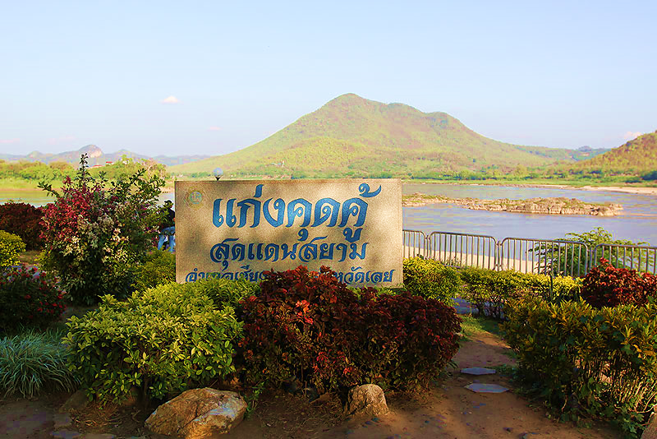
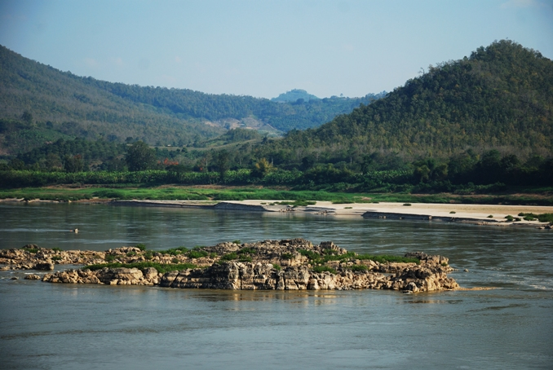
จากนั้นนำท่านออกเดินทางสู่ แก่งคุดคู้ ห่างจากตัวอำเภอเชียงคานประมาณ 3 กิโลเมตร ความสวยงามของแก่งคุดคู้ แก่งขนาดใหญ่แห่งหนึ่งของไทย ที่เกิดจากการทอดตัว ของ แนวหิน ลงใน แม่น้ำโขง ประกอบด้วย หินก้อนใหญ่ ๆ เป็นจำนวนมากจากการที่หินเหล่านี้อยู่ใต้น้ำเป็นเวลานาน ทำให้หินเหล่านี้มีสีสันสวยงาม ตัวแก่งกว้างใหญ่เกือบจรด สองฝั่งแม่น้ำโขง มีกระแสน้ำไหลผ่านไป เพียงช่องแคบ ๆ ใกล้ฝั่งไทย บรรยากาศดีมากลมเย็นสบาย มองออกมาจากศาลาไปทางลำน้ำ จะเห็นโขดหินคล้ายๆ กับ สันเขื่อนที่วางขวาง ลำน้ำ
เที่ยง รับประทานอาหาร ณ ร้านอาหาร
นำท่านออกเดินทางไปยัง อุทยานแห่งชาติภูเรือ มีพื้นที่ครอบคลุมท้องที่อำเภอภูเรือและอำเภอท่าลี่ จังหวัดเลย อาณาเขตด้านทิศเหนืออยู่ติดกับประเทศลาว รูปพรรณสันฐานของภูเรือมีรูปร่างลักษณะเหมือนเรือใหญ่บนยอดดอยสูงเป็นภูผาสีสันสะดุดตาหินบางก้อนมีลักษณะเหมือนถูกปั้นแต่งไว้ ชาวบ้านเรียกว่า “กว้านสมอ” โดยรอบๆ จะเห็นยอดดอยเป็นขุนเขาน้อยใหญ่ใกล้เคียงเป็นฝ้าขาวด้วยละอองน้ำ หมอก ปกคลุมไว้ท่ามกลางป่าอันอุดมสมบูรณ์ มีเนื้อที่ประมาณ 120.84 ตารางกิโลเมตร
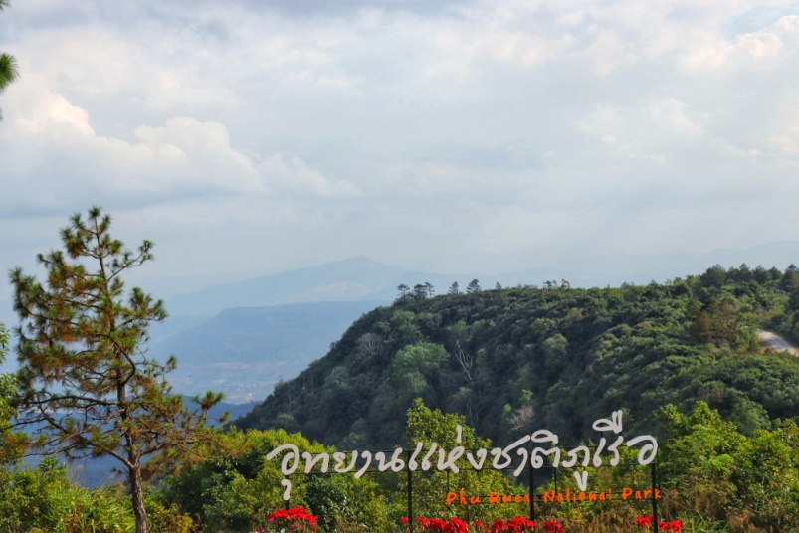
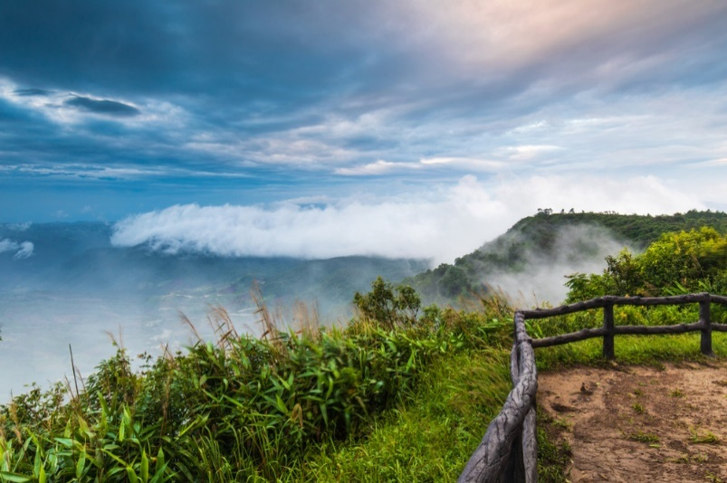
ได้เวลาอันสมควรออกเดินทางสู่ ท่าอากาศยานเลย จังหวัดเลย
18.00 ออกเดินทางสู่ ท่าอากาศยานดอนเมือง โดยสายการบินไทยแอร์เอเชีย (THAI AIR ASIA) เที่ยวบินที่ FD3549 ใช้เวลาเดินทางประมาณ 55 นาที
**อาจจะมีการเปลี่ยนแปลงไฟล์ทขึ้นอยู่กับสายการบิน**
**ไม่รวมน้ำหนักกระเป๋าสำหรับโหลดใต้ท้องเครื่อง ท่านสามารถซื้อน้ำหนักกระเป๋าหรืออัพที่นั่งได้ก่อนเดินทาง 72 ชั่วโมง (มีค่าใช้จ่าย) แต่สามารถถือขึ้นเครื่องบินได้น้ำหนักไม่เกิน 7 กิโลกรัม**
18.55 เดินทางถึง ท่าอากาศยานดอนเมือง โดยสวัสดิภาพ พร้อมความประทับใจ

******************************************************************************************************

อัตราค่าบริการ
วันที่เดินทาง | ราคาผู้ใหญ่ | พักเดี่ยว
07 – 09 มกราคม 2564 | 9,999 | 2,000
14 – 16 มกราคม 2564 | 8,999 | 2,000
21 – 23 มกราคม 2664 | 9,999 | 2,000
28 – 30 มกราคม 2564 | 9,999 | 2,000
04 – 06 กุมภาพันธ์ 2564 | 9,999 | 2,000
11 – 13 กุมภาพันธ์ 2564 | 9,999 | 2,000
18 – 20 กุมภาพันธ์ 2564 | 9,999 | 2,000
25 – 27 กุมภาพันธ์ 2564 | 11,999 | 2,000
**ไม่มีราคาเด็ก ราคานี้ไม่รวมค่าทิป**
**ราคาเด็กอายุไม่ถึง 2 ปี ณ วันเดินทางกลับ (INFANT) ท่านละ 2,000 บาท ** (ไม่มีที่นั่งบนเครื่องบิน)**

เอกสารประกอบการเดินทาง
- สำเนาบัตรประชาชน ใช้สำหรับการทำประกันการเดินทาง กรณีที่ท่านเดินทางเป็นครอบครัว (หลายท่าน) กรุณาแจ้งรายนามคู่นอนกับเจ้าหน้าที่ให้ทราบ
***** รบกวนส่งพร้อมกับหลักฐานการชำระเงิน *****

ข้อสำคัญ
- ทิปคนขับรถและมัคคุเทศก์ท่านละ 300 บาท
- ถ้าหากมีผู้เดินทางต่ำกว่า 8 คน ทางบริษัทของสงวนสิทธิ์ในการยกเลิกการเดินทาง โดยจะแจ้งให้ทราบล่วงหน้า 7 วันก่อนการเดินทาง

อัตราค่าบริการนี้รวม
- ค่าบัตรโดยสารโดยเครื่องบิน (ตั๋ว) ไป และ กลับพร้อมคณะ ชั้นประหยัด (ECONOMY CLASS) รวมถึงค่าภาษีสนามบินและค่าภาษีน้ำมันทุกแห่ง กรณีต้องการอัพเกรด UPGRADE หรือ เปลี่ยนแปลงบัตรโดยสาร ไม่ว่าเที่ยวใด เที่ยวหนึ่ง กรุณาติดต่อเจ้าหน้าที่เป็นกรณีพิเศษ
- กระเป๋าถือขึ้นเครื่อง (CARRY ON) คนละ 1 ใบ ใบละไม่เกิน 7 กก.
- รถตู้ปรับอากาศ VIP (นำเที่ยวตามรายการ)
- บริการน้ำดื่ม 1 ขวด/วัน
- ค่าเข้าชมสถานที่ตามที่ระบุในโปรแกรมท่องเที่ยว
- มัคคุเทศก์นำเที่ยวตลอดการเดินทาง
- ค่าประกันอุบัติเหตุการเดินทางตามกรมธรรม์ ค่ารักษาพยาบาลวงเงินท่านละ 500,000 บาท หรือกรณีเสียชีวิต วงเงินท่านละ 1,000,000 บาท ตามเงื่อนไขของบริษัทประกันภัย ซึ่งไม่รวมประกันสุขภาพ
- ค่าอาหาร ตามรายการที่ระบุในโปรแกรมการเดินทาง
- ค่าโรงแรมที่พักระดับมาตรฐานตามรายการที่ระบุ (พัก 2-3 ท่าน ต่อ ห้อง) ในกรณีมีงานเทรดแฟร์ การแข่งขันกีฬา หรือ กิจกรรมอื่นๆ ที่ทำให้โรงแรมตามรายการที่ระบุเต็ม ทางบริษัทขอสงวนสิทธิ์ในการปรับเปลี่ยนโรงแรมที่พัก ไปเป็นเมืองใกล้เคียงแทน อ้างอิงมาตรฐานคุณภาพและความเหมาะสมเดิม โดยคำนึงถึงประโยชน์ของลูกค้าเป็นสำคัญ

อัตราค่าบริการนี้ ไม่รวม
- ค่ามินิบาร์ในห้องพัก(ถ้ามี) และค่าใช้จ่ายส่วนตัว นอกเหนือจากที่ระบุในรายการ
- ค่าอาหารสำหรับท่านที่ทานเจ มังสวิรัติ หรืออาหารสำหรับมุสลิม
- ค่าธรรมเนียมการเข้าชมสถานที่ของชาวต่างชาติที่เพิ่มเติมตามการจ่ายจริง
- ค่าธรรมเนียมในกรณีที่กระเป๋าสัมภาระที่มีน้ำหนักเกินกว่าที่สายการบินนั้นๆกำหนดหรือสัมภาระใหญ่เกินขนาดมาตรฐาน
- ค่าธรรมเนียมการจองที่นั่งบนเครื่องบินตามความต้องการเป็นกรณีพิเศษหากสามารถทำได้ ทั้งนี้ขึ้นอยู่กับสายการบิน และ รุ่นของเครื่องบินแต่ละไฟล์ทที่ใช้บิน ซึ่งอาจเปลี่ยนแปลงได้อยู่ที่สายการบินเป็นผู้กำหนด
- ค่าภาษีน้ำมัน ที่สายการบินเรียกเก็บเพิ่ม ภายหลังจากทางบริษัทฯได้ออกตั๋วเครื่องบินไปแล้ว
- VAT 7% และภาษีหัก ณ ที่จ่าย 3%
- ทิปคนขับรถและมัคคุเทศก์ท่านละ 300 บาท

เงื่อนไขการจอง
- มัดจำท่านละ 3,000 บาท หลังจากส่งเอกสารการยืนยันการจอง 1 วัน เช่น ท่านจองวันนี้ กรุณาชำระเงินมัดจำในวันถัดไป ก่อนเวลา 16.00 น. มิเช่นนั้นจะถือว่าท่านได้ทำการยกเลิกการจองโดยอัตโนมัติหากไม่ได้รับยอดเงินตามเวลาที่กำหนด และหากท่านมีความประสงค์จะต้องเดินทางในพีเรียดเดิม ท่านจำเป็นต้องทำจองเข้ามาใหม่ นั่นหมายถึงว่า กรณีที่มีคิวรอ (WAITING LIST) ก็จะให้สิทธิ์ไปตามระบบ ตามลำดับ เนื่องจากทุกพีเรียดมีที่นั่งจำกัด
- ยกเว้นโปรแกรมราคาพิเศษ ทางบริษัทขอสงวนสิทธิ์เรียกเก็บค่าบริการ เต็มจำนวน เท่านั้น
- กรุณาชำระค่าทัวร์ส่วนที่เหลืออย่างน้อย 20 วัน ก่อนออกเดินทาง หากท่านไม่ชำระภายในระยะเวลาที่ที่บริษัทกำหนด ทางบริษัทจะถือว่าท่านสละสิทธิ์ยกเลิกการเดินทาง และ ขอสงวนสิทธิ์ไม่สามารถคืนเงินมัดจำให้ท่านได้ ไม่ว่าส่วนใดส่วนหนึ่งก็ตาม

เงื่อนไขการยกเลิก และ เปลี่ยนแปลงการเดินทาง
- ยกเลิกก่อนการเดินทางตั้งแต่ 30 วันขึ้นไป คืนเงินค่าทัวร์โดยหักค่าใช้จ่ายที่เกิดขึ้นจริง
- ยกเลิกก่อนการเดินทาง 15-29 วัน ยึดเงิน 50% จากค่าทัวร์จำนวนเต็ม และเก็บค่าใช้จ่ายที่เกิดขึ้นจริง(ถ้ามี)
- ยกเลิกก่อนการเดินทางน้อยกว่า 15วัน ขอสงวนสิทธิ์ยึดเงินเต็มจำนวน
- กรณีมีเหตุยกเลิกทัวร์ โดยไม่ใช่ความผิดของบริษัททัวร์ คืนเงินค่าทัวร์โดยหักค่าใช้จ่ายที่เกิดขึ้นจริง(ถ้ามี)
- ค่าใช้จ่ายที่เกิดขึ้นจริง เช่น ค่ามัดจำตั๋วเครื่องบิน โรงแรม และค่าใช้จ่ายจำเป็นอื่นๆ

หมายเหตุ
- โปรแกรมอาจมีการเปลี่ยนแปลงได้ตามความเหมาะสม อันเนื่องจากฤดูกาล สภาพภูมิอากาศ เหตุการณ์ทางการเมือง สภาพการจราจร สถานที่ท่องเที่ยวปิดให้บริการ เป็นต้น โดยไม่แจ้งให้ทราบล่วงหน้า โดยส่วนนี้ทางบริษัทจะคำนึงถึงประโยชน์ของลูกค้าเป็นสำคัญ หากกรณีที่จำเป็นจะต้องมีค่าใช้จ่ายเพิ่ม ทางบริษัทจะแจ้งให้ทราบล่วงหน้า
- กรณีที่ท่านเป็นอิสลาม ไม่ทานเนื้อสัตว์ หรือ แพ้อาหารบางประเภท กรุณาแจ้งเจ้าหน้าที่เป็นกรณีพิเศษ
- บริษัทฯ จะไม่รับผิดชอบค่าเสียหายในเหตุการณ์ที่เกิดจากยานพาหนะ การยกเลิกเที่ยวบิน การล่าช้าของสายการบิน ภัยธรรมชาติ การเมือง จราจล ประท้วง คำสั่งของเจ้าหน้าที่รัฐ และอื่นๆ ที่อยู่นอกเหนือการควบคุมของทางบริษัท
- เมื่อท่านออกเดินทางไปกับคณะแล้ว ท่านงดใช้บริการใดบริการหนึ่ง หรือไม่เดินทางพร้อมคณะ ถือว่าท่านสละสิทธิ์ ไม่สามารถเรียกร้องค่าบริการคืนได้ ไม่ว่ากรณีใดๆ ทั้งสิ้น
- มัคคุเทศก์ พนักงาน และตัวแทนบริษัทฯ ไม่มีอำนาจในการตัดสินใจหรือให้คำสัญญาใดๆ ทั้งสิ้นแทน บริษัทฯนอกจากมีเอกสารลงนามโดยผู้มีอำนาจของบริษัทฯกำกับเท่านั้นกรณีต้องการเปลี่ยนแปลงพีเรียดวันเดินทาง (เลื่อนวันเดินทาง) ทางบริษัทขอสงวนสิทธิ์ในการหักค่าใช้จ่ายการดำเนินการต่างๆ ที่เกิดขึ้นจริงสำหรับการดำเนินการจองครั้งแรก ตามจำนวนครั้งที่เปลี่ยนแปลง ไม่ว่ากรณีใดๆทั้งสิ้น
- ทางบริษัทขอสงวนสิทธิ์ในการงดออกเดินทาง หรือ เลื่อนการเดินทางไปในพีเรียดวันอื่นๆ โดยทางบริษัทฯ จะแจ้งให้ท่านทราบล่วงหน้าเพื่อวางแผนการเดินทางใหม่อีกครั้ง ทั้งนี้ ก่อนคอนเฟิร์มลางาน กรุณาติดต่อเจ้าหน้าที่เพื่อทำการยืนยันทุกครั้งหากท่านลางานแล้วไม่สามารถเปลี่ยนแปลงได้
- กรณีที่ท่านต้องออกบัตรโดยสารภายใน (ตั๋วภายในประเทศ เช่น ตั๋วเครื่องบิน , ตั๋วรถทัวร์ , ตั๋วรถไฟ) กรุณาติดต่อสอบถามเพื่อยืนยันกับเจ้าหน้าที่ก่อนทุกครั้ง และควรจองบัตรโดยสารภายในที่สามารถเลื่อนวันและเวลาเดินทางได้ เพราะมีบางกรณีที่สายการบินอาจมีการปรับเปลี่ยนไฟล์ทบิน หรือ เวลาบิน โดยไม่แจ้งให้ทราบล่วงหน้า ทั้งนี้ขึ้นอยู่กับฤดูกาล สภาพภูมิกาศ และ ตารางบินของท่าอากาศยานเป็นสำคัญเท่านั้น สิ่งสำคัญ กรณีที่โปรแกรมมีการบินภายใน ทางบริษัทจะเป็นผู้ออกบัตรโดยสารให้และท่านจำเป็นต้องมาถึงสนามบินเพื่อเช็คอินก่อนเครื่องบิน อย่างน้อย 3 ชั่วโมง โดยในส่วนนี้หากเกิดความเสียหายใดๆบริษัทขอสงวนสิทธิ์ในการไม่รับผิดชอบค่าใช้จ่ายที่เกิดขึ้นใดๆทั้งสิ้น
- กรณีผู้เดินทางต้องการความช่วยเหลือเป็นพิเศษ อาทิเช่น ใช้วีลแชร์ (WHEEL CHAIR) กรุณาแจ้งบริษัทฯ อย่างน้อย 7 วันก่อนการเดินทาง หรือตั้งแต่ที่ท่านเริ่มจองทัวร์ กรณีที่โปรแกรมมีการบินภายใน ทางสายการบินอาจจะเรียกค่าใช้จ่ายเพิ่มเติม ทางบริษัทของสงวนสิทธิ์ในการเรียกเก็บค่าใช้จ่ายตามจริงที่เกิดขึ้นกับผู้เดินทาง
- กรณีที่โปรแกรมมีที่พัก ทางบริษัทจะจัดที่นอนเป็นลักษณะ 2 เตียงหรือ 3 เตียง ทางบริษัทไม่มีนโยบายจัดคู่นอนให้กับลูกค้าที่ไม่รู้จักกันมาก่อน เช่น กรณีที่ท่านเดินทาง 1 ท่าน จำเป็นต้องชำระค่าห้องพักเดี่ยวตามที่ระบุ
- บริษัทขอสงวนสิทธิ์ ในการไม่รับผิดชอบใดๆทั้งสิ้น หากเกิดสิ่งของสูญหายระหว่างการเดินทาง ไม่ว่ากรณีใดๆก็ตาม และ ขอสงวนสิทธิ์ในการเรียกเก็บค่าใช้จ่ายตามจริง กรณีท่านลืมสิ่งของไว้ที่โรงแรมและจำเป็นต้องส่งมายังจุดหมายปลายทางตามที่ท่านต้องการ
- รายการนี้เป็นเพียงข้อเสนอที่ต้องได้รับการยืนยันจากบริษัทฯอีกครั้งหนึ่ง ร้านอาหารที่ระบุในโปรแกรมอาจจะมีการเปลี่ยนแปลงเนื่องจากร้านอาหารปิดทำการชั่วคราว หรือ กรณีที่โปรแกรมมีที่พัก บริษัทขอสงวนสิทธิ์ในการเปลี่ยนแปลงโรงแรม กรณีที่โรงแรมอาจจะมีปัญหาไม่สามารถเข้าพักได้ โดยจะจัดโรงแรมในระดับใกล้เคียงกัน
- กรณีที่ออกบัตรโดยสาร (ตั๋ว) เรียบร้อยแล้ว มีรายละเอียดส่วนใดผิด ทางบริษัทขอสงวนสิทธิ์ในการรับผิดชอบไม่ว่าส่วนใดส่วนหนึ่ง หากท่านไม่ดำเนินการส่งสำเนาหน้าแรกของหนังสือเดินทางให้ทางบริษัทเพื่อใช้ในการออกบัตรโดยสาร
- หลังจากท่านชำระค่าทัวร์ครบตามจำนวนเรียบร้อยแล้ว ทางบริษัทจะนำส่งใบนัดหมายและเตรียมตัวการเดินทางให้ท่านอย่างน้อย 3 หรือ 5 วัน ก่อนออกเดินทาง
- อัตราทัวร์นี้ เป็นอัตราสำหรับบัตรโดยสารเครื่องบินแบบหมู่คณะ (ตั๋วกรุ๊ป) ท่านจะไม่สามารถเลื่อนไฟล์ท วัน ไป หรือ กลับส่วนใดได้ จำเป็นจะต้องไป และ กลับ ตามกำหนดการเท่านั้น หากต้องการเปลี่ยนแปลงกรุณาติดต่อเจ้าหน้าที่เป็นกรณีพิเศษ
- สำหรับลูกค้าที่เดินทาง 3 ท่าน และ ต้องการพักห้องสำหรับ 3 ท่าน อาจมีค่าใช้จ่ายเพิ่มเติมได้ในบางกรณี ขึ้นอยู่กับโรงแรมที่คณะนั้นๆพักว่ามีห้องรอบรับสำหรับ 3 ท่าน หรือ (TRIPLE ROOM) หรือไม่ กรณีไม่มี ท่านจำเป็นจะต้องชำระค่าใช้จ่ายเพิ่ม (พักเดี่ยว) ตามจริง ยกเว้นเด็กที่มีอายุต่ำกว่า 12 ปี ณ วันเดินทางกลับ
- เกี่ยวกับที่นั่งบนเครื่องบิน เนื่องจากบัตรโดยสาร (ตั๋ว) เป็นลักษณะของคณะ (กรุ๊ป อัตราพิเศษ) สายการบิน ขอสงวนสิทธิ์ในการเลือกที่นั่งบนเครื่องบิน กรณีลูกค้าเดินทางด้วยกัน กรุณาเช็คอินพร้อมกัน และ สายการบินจะพยายามที่สุดให้ท่านได้นั่งด้วยกัน หรือ ใกล้กันให้มากที่สุด
- ขอสงวนสิทธิ์การเก็บค่าน้ำมันและภาษีสนามบินทุกแห่งเพิ่ม หากสายการบินมีการปรับขึ้นก่อนวันเดินทาง

**เมื่อท่านชำระเงินค่าทัวร์ให้กับทางบริษัทฯ แล้วทางบริษัทฯ จะถือว่าท่านได้ยอมรับเงื่อนไขข้อตกลงทั้งหมดนี้แล้ว**
** ขอขอบพระคุณทุกท่าน ที่มอบความไว้วางใจ ให้เราบริการ **

